1956 – 1970

Двигатели

Наше автомобилестроение в 1956 г. могло рассчитывать на довольно скромный ассортимент двигателей: пять базовых конструкций карбюраторных и три дизельных. Если считать с модификациями, то они складывались в следующий ряд по мощности: 35, 52, 70, 85, 90, 95, 110, 120, 130, 165, 180, 205, 300, 375, 400 л. с. К сожалению, все - устаревшей конструкции, довольно тихоходные, неэкономичные и тяжелые. Было очевидным, что всей отрасли необходимо в короткий отрезок времени совершить прорыв, освоив выпуск значительно более совершенных силовых агрегатов. Этот прорыв произошел в период 1958-1964 гг., причем был отмечен появлением не только новых и передовых по техническим решениям конструкций, но и разнообразных. Так, ГАЗ, ЗИЛ, ЯМЗ, МеМЗ организовали производство V-образных двигателей с 4, 6, 8 и 12 цилиндрами, ГАЗ, АЗЛК и МеМЗ освоили силовые агрегаты с блоками, отлитыми из легких сплавов, а все заводы, выпускавшие карбюраторные двигатели, отказались от нижнеклапанного механизма газораспределения в пользу верхнеклапанного. Более того, наметилась тенденция к полноопорным коленчатым валам (ГАЗ-21, "Москвич-412", ВАЗ-2101), транзисторному зажиганию (ЗИЛ-130, ЗИЛ-131, "Урал-375"). Благодаря новым возможностям нефтедобывающей и нефтеперерабатывающей промышленности началось производство бензинов с октановым числом свыше 90 единиц, что позволило на двигателях массовых легковых автомобилей поднять степень сжатия в среднем с 6,2-6,7 до 7,0-8,8. Карбюраторные двигатели грузовых автомобилей и автобусов получили возможность работать на бензине с октановым числом 76. Это тоже сказалось на повышении степеней сжатия с 5,7-6,2 до 6,5-6,7.
Выросли литровые мощности и быстроходность двигателей. Для легковых она с уровня 24-26 л. с./л поднялась до 30-51 л. с./л, а для грузовых от 16-20 л. с./л до 25-28 л. с./л. Что же касается дизелей, то отказ от двухтактных семейств ЯАЗ-204 и ЯАЗ-206 в пользу четырехтактных, более долговечных ЯМЗ-236 и ЯМЗ-238 дал снижение литровой мощности с 23-29 л. с./л до 16л. с./л.
Если обратиться к массе двигателя (с оборудованием и сцеплением в сборе), отнесенной к его мощности, то получим не менее интересные сравнительные данные. Для легковых моделей этот показатель сократился с 3,4-4,0 кг/л. с. до 2,0-2,8 кг/л. с. Что касается карбюраторных двигателей для грузовиков, то и здесь произошел весьма заметный скачок: с 4,1-3,8 кг/л. с. до 2,3-3,1 кг/ л. с. Похожая картина и у дизелей: было 6,3-7,7 кг/л, с., стало 5,2-5,5 кг/л. с.
Все приведенные сравнения свидетельствуют, что в 1956-1970 гг. достигнут весьма заметный прогресс в области автомобильного двигателестроения, если ориентироваться на серийные образцы.
В то же время немало своеобразных и нетрадиционных конструкций родилось на стадии исследовательских и экспериментальных работ. И тут прежде всего нужно отметить настойчивую работу специалистов ГАЗа над форкамерно-факельными двигателями. Она шла вплоть до 1962 г., когда все силы завода были брошены на освоение других конструкций. К 1961 г. существовали два двигателя такого типа. Один, ГАЗ-52Ф, базировался на блоке ГАЗ-51, но имел новую, верхнеклапанную головку цилиндров со степенью сжатия 6,7 и тремя клапанами на цилиндр. Он развивал мощность 80 л. с. при 3000 об/мин, а наибольший крутящий момент 22,5 кгс-м достигался при 1500 об/мин. Если говорить о его экономичности, то удельный расход топлива составлял 210 г/л. с. в час против 270 г/л. с. в час у двигателя ГАЗ-51.
Этот двигатель предназначался для машины ГАЗ-52 грузоподъемностью 2500 кг. Ей предстояло прийти на смену ГАЗ-51. Опытный образец грузовика с таким силовым агрегатом демонстрировался на ВДНХ еще в 1959 г., причем 1961 г. назывался как срок начала серийного производства.
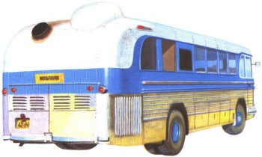
Газотурбинный автобус "Турбо НАМИ-053". 1959 г.
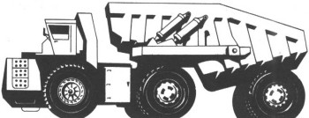
Газотурбинный автопоезд БелАЗ-549В. 1969 г.
Другой двигатель создавали для грузового автомобиля ГАЗ-56, рассчитанного на перевозку 1500 кг груза. Его силовой агрегат базировался на двигателе ГАЗ-21 и имел степень сжатия 7,5. Он развивал мощность 85 л. с. при 3800 об/мин, а наибольший крутящий момент – 19,5 кгс-м при 2100 об/мин. Удельный расход топлива – 204 г/л. с. в час против 230 г/л. с. в час у ГАЗ-21.
Оба двигателя обладали определенными недостатками: плохой приемистостью, "провалами" в работе на определенных режимах. Эти особенности плюс неблагоприятное стечение обстоятельств не позволили довести их до конвейера.
После освоения производства V-образных восьмицилиндровых двигателей ГАЗ-53 и ГАЗ-13, а также унифицированного с ними ГАЗ-21 ГАЗ и НАМИ начали работы по созданию V-образного шестицилиндрового двигателя. Первый избрал схему с углом между блоками в 60°, второй – в 90°. Однако проблемы, связанные с равномерной работой цилиндров, до конца решить так и не удалось и производство таких двигателей начато не было.
УАЗ самостоятельно экспериментировал над короткоходным V-образным четырехцилиндровым двигателем (2449 см³, 82 л. с. при 4000 об/мин) с блоками под углом 90°. Он был на 120 мм короче двигателя ГАЗ-21, его блок и кривошипно-шатунный механизм обладали большей жесткостью и одинаковой с ГАЗ-21 массой. Работавший со степенью сжатия 6,9, этот двигатель (УАЗ-460) был рекомендован к серийному производству в конце 1964 г., но так и не был освоен производством.
Необычный двигатель в начале 60-х гг. предложил и построил ленинградский изобретатель В. М. Кушуль. Он применил при четырехтактном рабочем цикле двухстадийное горение. Для осуществления такого рабочего процесса он использовал двухрядный двигатель с прицепными шатунами, кинематически похожий по конструкции кривошипношатунного механизма на двигатель гоночного автомобиля "Звезда". Однако у Кушуля камеры сгорания парных цилиндров сообщались через узкий косой канал и имели различные степени сжатия. В одном цилиндре (с высокой степенью сжатия) находился воздух, в другом (с низкой) – обогащенная рабочая смесь.
Такой двигатель, по замыслу автора, должен был иметь весьма совершенный процесс сгорания, который позволяет свести к минимуму содержание вредных примесей в отработавших газах, дает возможность работать на различных видах жидкого топлива и исключает детонацию. Многотопливный двигатель Кушуля при рабочем объеме 2750 см³ развивал мощность 88 л. с. при 4000 об/мин и удельный расход топлива лежал в пределах 185- 210 г/л. с. в час. Двигатель эксплуатировался на автомобиле ГАЗ-21 и прошел без неполадок около 30000 км. Однако этот интересный эксперимент не нашел продолжения.
Нельзя пройти мимо гоночной модификации двигателя "Москвич-412", который комплектовался головкой цилиндров с двумя кулачковыми валами (конструктор – И. А. Гладилин). Существовали его разновидности рабочим объемом от 1478 до 1840 см³, развивающие удельную мощность 80 л. с./л при 6000 об/мин. Такие двигатели в конце 60-х гг. были изготовлены опытной партией около двух десятков.
Вопросами впрыска топлива с электронным управлением цикловой подачей много лет занимался Центральный научный институт топливной аппаратуры (ЦНИТА) в Ленинграде. Разработанной им системой был оснащен в 1962 г. автомобиль ГАЗ-21, а позже экспериментальный "Москвич-408-турист" на базе модели "408" и некоторые образцы гоночных автомобилей.
На ЯАЗе проводились эксперименты по новым двухтактным двигателям с петлевой продувкой, а также был построен в 1962 г, дизель ЯМЗ-248 воздушного охлаждения. Годом позже испытывался первый шестицилиндровый горизонтальный дизель ЯМЗ-970/2, представлявший собой половину 12-цилиндрового V-образного двигателя ЯМЗ-240, выпускавшегося в дальнейшем серийно.
С того же 1963 г. ЯМЗ начал работать с турбонаддувом дизелей. Его первой серийной моделью с такой системой питания стал 12-цилиндровый двигатель ЯМЗ-240Н рабочим объемом 22 300 см³. Он развивал мощность 520 л. с. при 2100 об/мин, и, таким образом, его удельная мощность выросла до 23,3 л. с./л.
Много экспериментальных дизелей построил НАМИ. В частности, силовой агрегат НАМИ-0101 для автомобилей УАЗ. Этот четырехцилиндровый двигатель 1970 г. при рабочем объеме 2445 см³ развивал мощность 75 л. с. и был на 53 кг тяжелее двигателя типа ГАЗ-21. Другой дизель, шестицилиндровый (рабочий объем 5450 или 4950 см³), V-образный, модели НАМИ-0118 предназначался для грузовых автомобилей ГАЗ-53А или ГАЗ-66. Его мощность составляла 125 или 115 л. с. при 3000 об/мин. Масса – 410 кг.
Работал над дизелем и Уральский автомобильный завод, где в 1968 г. был построен двигатель "Урал-640" с пленочным смесеобразованием.
Весьма серьезное внимание наша автомобильная промышленность уделяла газотурбинным двигателям. Первая экспериментальная машина с такой силовой установкой "ТурбоНАМИ-053" (ведущий конструктор - М. А. Косое) изготовлена в 1959 г. на базе автобуса ЗИС-127. Однако в его салоне было только десять сидений, остальное пространство занимали приборы и оборудование.
В задней части машины находилась двухвальная газовая турбина мощностью 350 л. с. при 17000 об/мин, не имевшая теплообменника. Ее мощность вдвое превосходила мощность дизеля, которым оснащался ЗИС-127, но масса турбины была вдвое меньше, чем у этого двигателя.
Масса "ТурбоНАМИ-053" в снаряженном состоянии составляла 13000 кг, а наибольшая скорость – 160 км/ч. Собственно лимитирующим фактором являлись шины, не рассчитанные на такой режим движения.
В дальнейшем институт испытывал и трехосный КрАЗ-2145 с газотурбинным двигателем. Как автомобильный силовой агрегат, он носитель немалых преимуществ: малая масса на единицу мощности, легкий пуск в холодную погоду, лучшая полнота сгорания топлива. А главный недостаток - низкая топливная экономичность. Во всяком случае, "ТурбоНАМИ-053", еще не имевший теплообменников, слыл "пожирателем топлива".
Ярославский моторный завод приступил к экспериментам над автомобильными газотурбинными двигателями несколько позже, в 1966 г. Однако уже в 1969 г. был готов к испытаниям самосвальный автопоезд БелАЗ-549В грузоподъемностью 120000 кг, оснащенный 1200-сильной газовой турбиной. Работал над газотурбинными двигателями и ГАЗ. Его первая (170-сильная) модель была испытана в 1963 г. Работы вело специальное КБ под руководством В. М. Костюкова. Позже ими были созданы образцы мощностью от 380 до 600 л. с., оснащенные теплообменниками.
Сознательный акцент на экспериментальных конструкциях вовсе не означает, что многие удачные образцы не смогли попасть на конвейер. Просто он служит иллюстрацией всплеска инициативы, творческого поиска, самостоятельных разработок в период, когда экономические условия особенно этому благоприятствовали.

Наука и исследования

Научно-исследовательские работы за период 1956-1970 гг. заметно продвинулись вперед. Отрадно, что они имели в значительной мере прикладной характер и способствовали решению практических инженерных задач. Труды Д. П. Великанова по комплексному развитию автомобильного транспорта и выбору оптимального типажа моделей явились определяющей научной программой в магистральном направлении развития автомобилизации. В большой степени послужили углубленному решению задач прикладной теории качения автомобильного движения работы А. С. Литвинова, В. А. Петрушова, Г. А. Смирнова, А. К. Фрумкина. Что касается конкретных проблем, связанных с развитием автомобилей повышенной проходимости, то большую роль в их решении, обобщении результатов сыграли исследования П. В. Аксенова, Н. Ф. Бочарова, Н. И. Коротоношко, С. А. Шуклина и др.
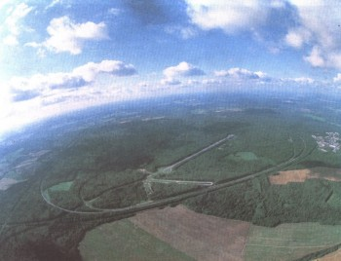
Вид с птичьего полета на испытательный полигон НАМИ. 1964 г.
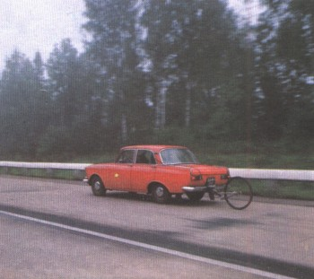
Испытания динамических качеств автомобиля на скоростной дороге полигона. 1969 г.
Немалый вклад в развитие науки о грузовых перевозках автомобилями, в решение комплексных проблем эксплуатации автомобильного транспорта внес Л. Л. Афанасьев. Он играл видную роль и в развитии автомобильного спорта в стране, являясь с 1962 по 1982 г. бессменным председателем Федерации автомобильного спорта СССР.
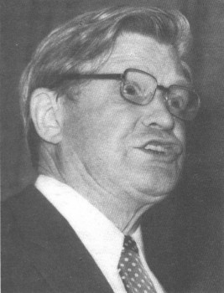
Дмитрий Петрович Великанов (1908-1986 гг.).
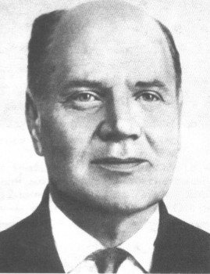
Леонид Леонидович Афанасьев (1912-1982 гг.)
Когда на повестку дня встали новые вопросы пассивной и активной безопасности, снижения токсичности выбросов, шумового загрязнения атмосферы, поисков альтернативных двигателей, аэродинамики, эксплуатационной надежности, то к их решению, естественно, подключился большой отряд ученых отрасли, учебных институтов, других организаций, ведущих совместные работы с автомобильной промышленностью. Эти научные исследования требовали проведения испытаний, постановки разнообразных экспериментов, лабораторного изучения. Кроме того, быстрая доводка новых моделей и их компонентов, до требуемых эксплуатационных показателей, проверка стабильности качества автомобилей в процессе производства невозможны без комплексных дорожных испытаний. Для их проведения в 1964 г. введен в строй Центральный научно-исследовательский автомобильный полигон (ЦНИАП). Он расположен в Московской области неподалеку от г. Дмитрова и занимает территорию более 25 км². На ней расположены не только испытательные дороги 43 разновидностей протяженностью 108 км, но и многочисленные испытательные сооружения и лаборатории. Таким образом, отраслевая наука получила весьма хорошо оборудованную и обширную исследовательскую базу. И, наконец, к 1970 г. научные исследования, эксперименты, испытания уже не замыкались в рамках только отечественной автомобильной промышленности. Началось сотрудничество с институтом и заводами зарубежных стран, в первую очередь социалистических.

Технология и производство

Конец 50-х и начало 60-х гг.- время серьезного технического перевооружения нашей автомобильной промышленности. Собственное производство и импорт необходимых станков и автоматических линий, закупка лицензий на изготовление отдельных деталей (сталеалюминевые вкладыши для двигателей, диафрагменное сцепление и др.), переход на новые материалы открыли новый путь к совершенствованию производства.
Успехи в области технологии дали возможность освоить изготовление литых (вместо кованых) коленчатых валов для двигателей ГАЗ-21 и ГАЗ-53, организовать отливку под давлением блоков цилиндров из алюминиевого сплава (ГАЗ-21, ГАЗ-53, "Москвич-412"), а также картеров двигателя и коробки передач из магниевого (ЗАЗ-965).
О масштабах внедрения автоматических линий наиболее сложных автомобильных деталей можно судить по тому, что в 1965 г. в цехах ЗИЛа действовало 106 таких линий. Среди них - и линии по автоматической сборке V-образных восьмицилиндровых двигателей. Подобная сборка впервые нашла применение не только в отечественном, но и в европейском моторостроении.
Новые технологии, высокая техническая культура производства сделали возможным выпуск гидроусилителей руля (ЗИЛ), кулачковых самоблокирующих дифференциалов (ГАЗ), гидромеханических трансмиссий (ГАЗ, ЗИЛ, ЛАЗ, МАЗ), планетарных колесных редукторов (МАЗ), торсионов подвески колес (МАЗ), перейти от клепки рам к их сварке (УАЗ).
В области производства кузовов нашла применение автоматизированная кондукторская сварка их деталей по технологии "Рено" (МЗМА, "Ижмаш"), нанесение грунтовки методом электрофореза (ГАЗ – впервые в СССР, в 1969 г.), окраска наружных панелей синтетическими эмалями вместо нитроэмалей (ГАЗ – впервые в СССР в 1957 г.). Нововведения в этой области имели решающее значение, поскольку при изготовлении легковых автомобилей с несущими кузовами значительную часть трудоемкости составляют именно работы по штамповке, сварке, окраске и сборке кузова.
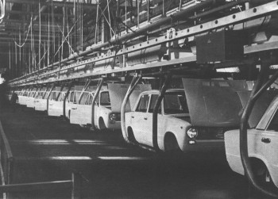
Сборочный конвейер Волжского автомобильного завода, вступившего в строй в 1970 г.
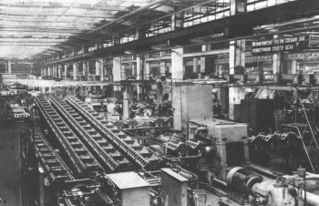
С помощью ста автоматических и поточно-механизированных линий обработка блока цилиндров двигателя ЗИЛ-130 ведется без прикосновения рук оператора.
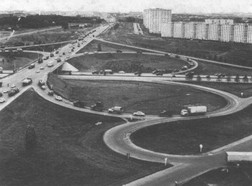
В 1970 г. отечественное автомобилестроение по производству грузовых машин вышло на третье место в мире и первое в Европе.
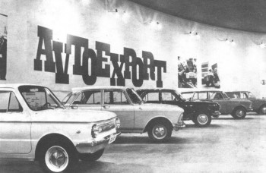
Экспозиция "Автоэкспорта" на Лейпцигской ярмарке осенью 1970 г.
Важно, что, например, ГАЗ для сварки кузова ГАЗ-21 внедрил кольцевой сварочный кондуктор, а ЗИЛ перешел на автоматизированную сварку кабин для моделей "130" и "131".
О количественном росте отрасли можно судить по выпуску миллионного легкового автомобиля на ГАЗе (июнь 1967 г.) и МЗМА (май 1967 г.), по сборке пятимиллионного грузовика ГАЗ (февраль 1967 г.). В мировом масштабе по данным на 1970 г. по производству грузовиков СССР занимал третье место в мире после США (1692 тыс. штук) и Японии (2125 тыс.) и первое в Европе, опережая Англию (458 тыс.), ФРГ (318 тыс.) и Францию (292 тыс.).
В области производства легковых автомобилей СССР находился на девятом месте, уступая США (6547 тыс.), ФРГ (3528 тыс.), Японии (3179 тыс.), Франции (2458 тыс.), Италии (1720 тыс.), Англии (1641 тыс.), Канаде (923 тыс.), Испании (455 тыс).
Однако заключенный в мае 1966 г. контракт с ФИАТом, строительство нового завода в Ижевске и реконструкция МЗМА создавали хорошие перспективы на резкий рост выпуска легковых машин (их производство в 1974 г., когда все три завода вышли на проектный уровень, превысило миллион легковых автомобилей). В свою очередь, изготовление легковых машин в больших масштабах повлекло за собой расширение экспорта: 1960 г. – 30,2 тыс., 1965 – 48,6 тыс., 1970 – 84,8 тыс.
Таким образом, к 1970 г. автомобилестроение СССР уверенно обосновалось на международном рынке, хотя по сравнению с развитыми странами доля легковых машин в общем производстве оставалась невелика (37,5%), как и продажа населению на внутреннем рынке.
Определенная стагнация выпуска грузовиков в 1961-1963 гг. объясняется подготовкой к освоению и переходу на новые модели обоими крупнейшими их продуцентами – ЗИЛом и ГАЗом: ЗИЛ-157, ЗИЛ-164, ГАЗ-53, ГАЗ-66, Урал-375. Однако в дальнейшем годовой прирост продукции грузовиков составляли 25-40 тыс. машин в год.

Производство автомобилей в СССР в 1956 - 1970 гг.

Год | Легковые | Грузовые | Автобусы | Всего
1956 | 97792 | 356415 | 10425 | 464632
1957 | 113588 | 369504 | 12316 | 495408
1958 | 122191 | 374900 | 13983 | 511074
1959 | 124519 | 351373 | 19102 | 494994
1960 | 138822 | 362008 | 22761 | 523591
1961 | 148914 | 381617 | 24799 | 555330
1962 | 165945 | 382355 | 29180 | 577480
1963 | 173122 | 382220 | 31670 | 587012
1964 | 185159 | 385006 | 32919 | 603084
1965 | 201175 | 379630 | 35507 | 616312
1966 | 230251 | 407633 | 37327 | 675211
1967 | 251441 | 437350 | 39960 | 728751
1968 | 280332 | 478147 | 42357 | 800836
1969 | 293558 | 504529 | 46009 | 844186
1970 | 344248 | 524507 | 47363 | 916118

